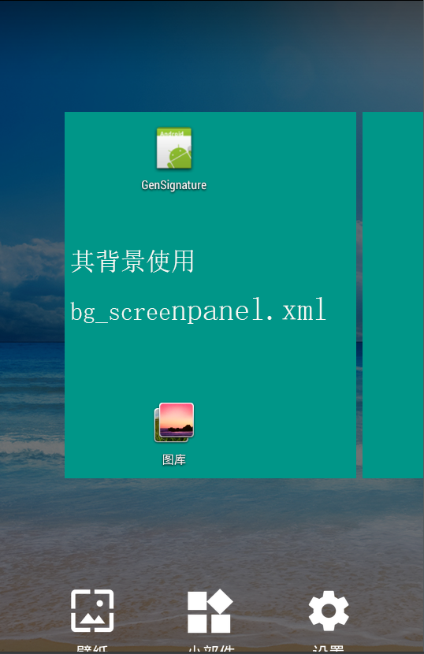

图1

这里的背景透明度在config.xml中的config_workspaceScrimAlpha的值

添加AllApps界面的背景透明度 config_AllAppsAlpha。

关于背景透明度的代码：WorkspaceStateTransitionAnimation类的animateBackgroundGradient方法中。

字体颜色：

quantum_panel_text_color：AllApps界面每个app名字的颜色

workspace_icon_text_color：workspace界面 快捷方式的名字颜色

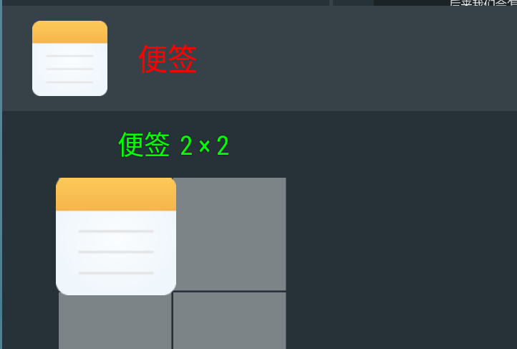

图2

widgets_view_section_text_color：widgets界面 红色

widgets_view_item_text_color： widgets 界面绿色

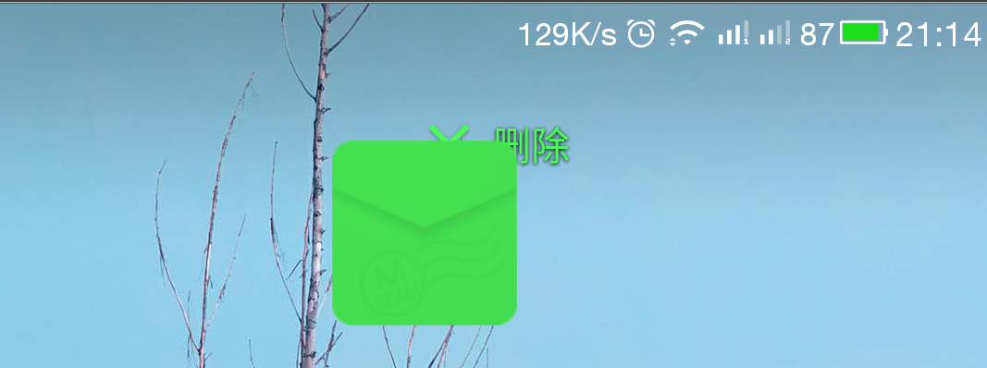

图3

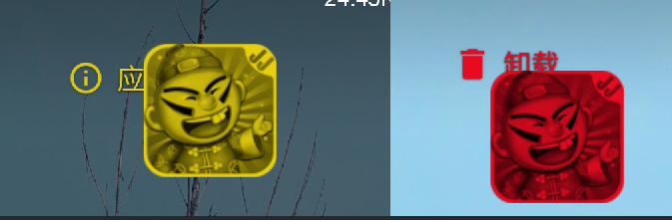

图4

delete_target_hover_tint:图3或图4左边的颜色，从workspace界面拖到此处的颜色

info_target_hover_tint ：图3或图4左边的颜色，从allapps界面拖到此处的颜色

uninstall_target_hover_tint：拖到卸载处的颜色，从workspace和allapps拖到此处都一样

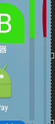图5（allapps右边的滑动条）

container_fastscroll_thumb_inactive_color：图5 右边时的颜色，未按下

container_fastscroll_thumb_active_color：图5 左边的颜色，按下滑动时

BaseRecyclerViewFastScrollBar 就是allapps界面滚动条的相关处理类，在此类中

MAX_TRACK_ALPHA的值就是滚动条的背景透明度，在构造方法中有相关设置。

DeviceProfile 类的layout()方法中设置各个控件的显示位置

Allapps app的图标形状及背景：

IconCache类的getTitleAndIcon和updateTitleAndIcon两个方法中处理